Лабораторная работа № 11. Динамическое программирование. Решение задачи о распределении средств по предприятиям в MS Excel

Постановка задачи
В распоряжении лица принимающего решение имеется какой-то запас средств К, который должен быть распределён между n предприятиями P₁,P₂, … , P_{n}. Каждое из предприятий при вложении в него каких-то средств x_{i} приносит доход, зависящий от x_{i} , то есть представляет собой какую-то неубывающую функцию φ(x_{i}). Эта функция чаще всего нелинейная (с какого-то рубежа эффективность вложений в предприятие снижается – предприятие в состоянии «освоить» лишь количество средств, не превышающих какой-то предел). Зачастую неизвестен даже аналитический вид этой функции, а есть данные по эффективности распределения средств в периоды, предшествующие принятию решения. В качестве примера рассмотрим распределение средств по пяти предприятиям при К=10 (рис.11.4). Задача заключается в определении такого плана распределения имеющихся средств, при котором ожидаемый доход будет максимален.

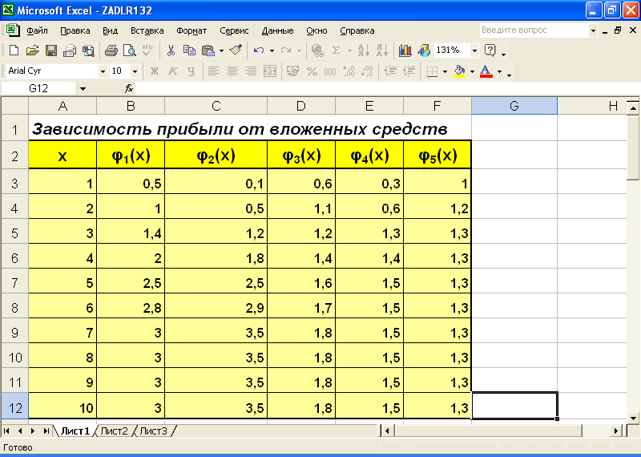
Рис. 11.4

Математическая постановка задачи
Найти такие значения переменных x_{i} , при которых достигается максимум функции
,
и которые удовлетворяют следующим ограничениям:


Методика выполнения заданий
Рассмотрим выполнение задания на примере. Пусть имеется 5 предприятий, между которыми требуется распределить с максимальной эффективностью 10 ед. денежных средств (ячейка A12 примера решения).
Вначале необходимо записать исходные данные и подготовить ячейки для хранения промежуточных результатов и результатов решения (рис. 11.5, 11.6, 11.7). Количество ожидаемой прибыли предприятий от вложенных в них средств занесено в ячейки A3:F12 примера решения. В ячейках B16:F25, B30:F39 и B53:F53 содержатся формулы для вычисления промежуточных результатов. Суммарное количество распределённых средств вычисляется в ячейке G40. Ячейки B43:F52 отведены для хранения результатов решения. В ячейке F26 вычисляется суммарная ожидаемая прибыль от всех предприятий в результате распределения средств в соответствии с найденным планом (значениями в ячейках B43:F52).

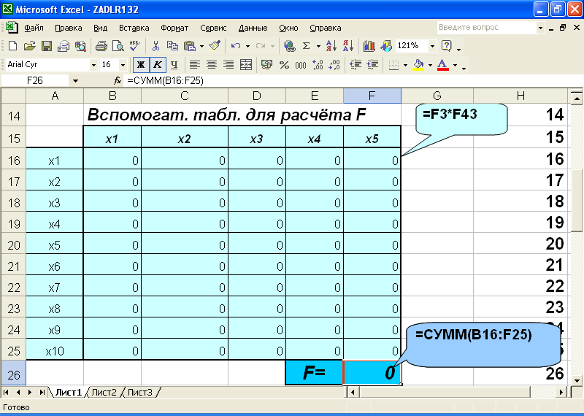
Рис. 11.5

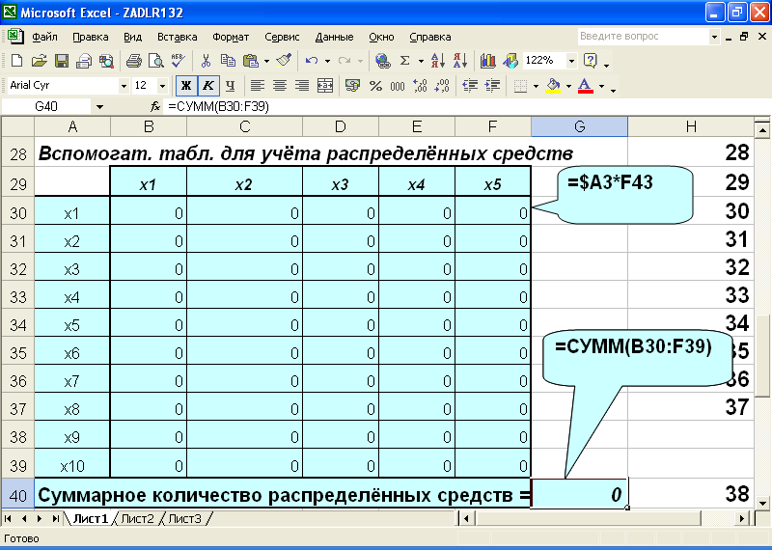
Рис. 11.6

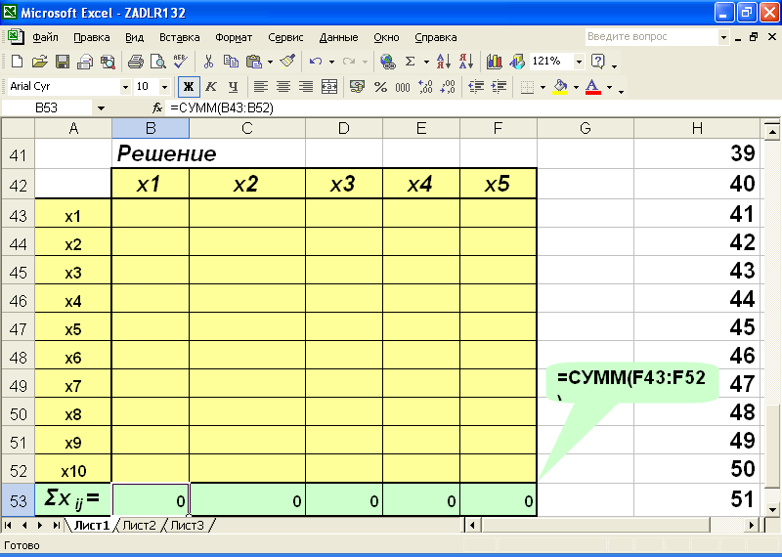
Рис. 11.7

Следующий шаг заключается в запуске команды ПОИСК РЕШЕНИЯ (находится в меню команды СЕРВИС панели инструментов СТАНДАРТНАЯ) и постановке задачи (указании расположения целевой функции и формировании ограничений) для MS Excel, то есть в заполнении ответами окон открывшегося диалогового окна (рис. 11.8).

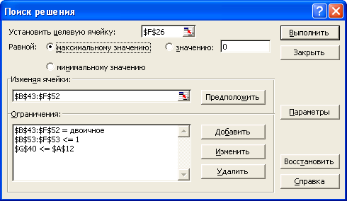
Рис. 11.8

Затем необходимо щёлкнуть левой кнопкой мыши по кнопке ПАРАМЕТРЫ этого диалогового окна и установить в открывшемся диалоговом окне опции в соответствии с рис. 11.9. После возвращения в предыдущее диалоговое окно (рис. 11.8) следует нажать на кнопку ВЫПОЛНИТЬ и из ячеек B43:F52 считать полученное решение (см. ссылку на пример выполнения).

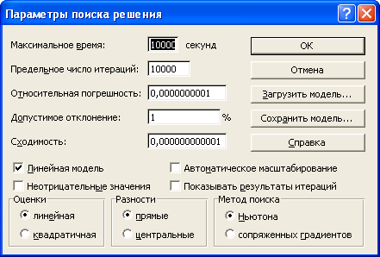
Рис. 11.9

В результате получен один из оптимальных планов распределения средств, который предусматривает направление 7денежных единиц на второе предприятие, 2 единиц – на третье и 1 единицы – на пятое. При этом ожидаемая прибыль максимальна и составляет 5,6 денежных единицы (рис. 11.10, 11.11, 11.12).

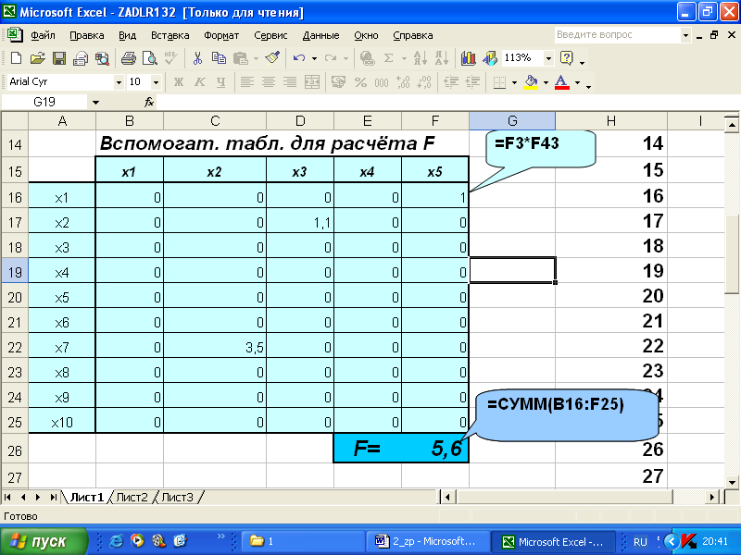
Рис. 11.10

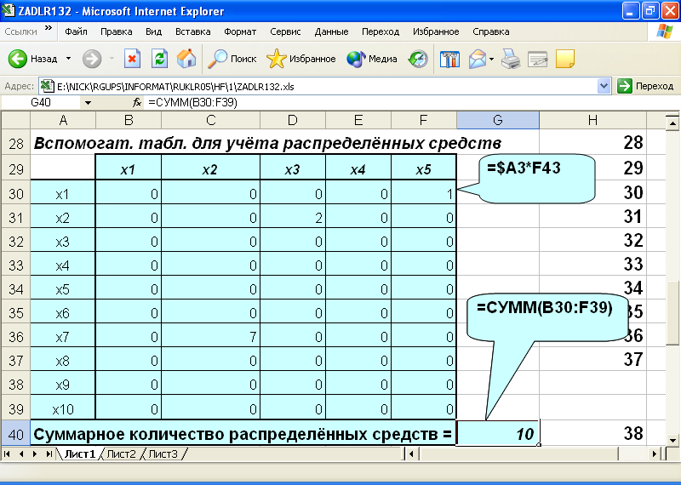
Рис. 11.11

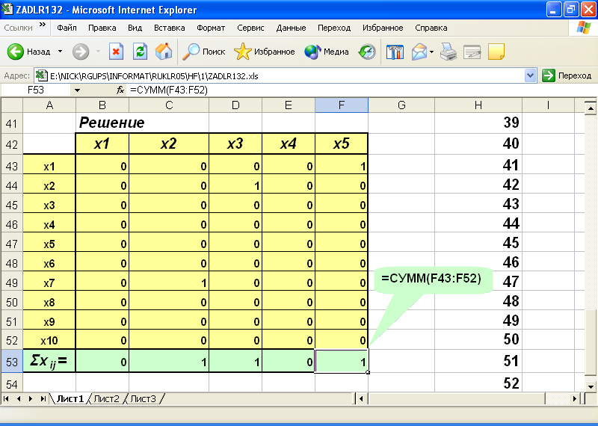
Рис. 11.12

Таблица 11.2
Варианты задач
№ вар. | x | φ₁(x) | φ₂(x) | φ₃(x) | φ₄(x) | φ₅(x)
1 | 1 | 0,5 | 0,1 | 0,6 | 0,3 | 1
1 | 2 | 1 | 0,5 | 1,1 | 0,6 | 1,2
1 | 3 | 1,4 | 1,2 | 1,2 | 1,3 | 1,3
1 | 4 | 2 | 1,8 | 1,4 | 1,4 | 1,3
1 | 5 | 2,5 | 2,5 | 1,6 | 1,5 | 1,3
1 | 6 | 2,8 | 2,9 | 1,7 | 1,5 | 1,3
1 | 7 | 3 | 3,5 | 1,8 | 1,5 | 1,3
1 | 8 | 3 | 3,5 | 1,8 | 1,5 | 1,3
2 | 1 | 0,5 | 0,3 | 0,6 | 0,4
2 | 2 | 1 | 0,5 | 1,1 | 0,6
2 | 3 | 1,4 | 1,2 | 1,2 | 1,3
2 | 4 | 2 | 1,8 | 1,4 | 1,4
2 | 5 | 2,5 | 2,5 | 1,6 | 1,5
2 | 6 | 2,8 | 2,9 | 1,7 | 1,5
2 | 7 | 3 | 3,5 | 1,8 | 1,5
2 | 8 | 3 | 3,5 | 1,8 | 1,5
2 | 9 | 3 | 3,5 | 1,8 | 1,5
3 | 10 | 0,5 | 0,2 | 0,7 | 0,5 | 0,9
3 | 20 | 1 | 0,5 | 1,1 | 0,6 | 1,2
3 | 30 | 1,4 | 1,2 | 1,2 | 1,1 | 1,3
3 | 40 | 2 | 1,8 | 1,4 | 1,3 | 1,3
3 | 50 | 2,5 | 2,5 | 1,6 | 1,4 | 1,3
3 | 60 | 2,8 | 2,9 | 1,7 | 1,5 | 1,3
3 | 70 | 2,9 | 3,5 | 1,77 | 1,5 | 1,3
3 | 80 | 3 | 3,55 | 1,79 | 1,5 | 1,3
3 | 90 | 3,1 | 3,55 | 1,8 | 1,5 | 1,3
3 | 100 | 3,1 | 3,55 | 1,8 | 1,5 | 1,3
4 | 9 | 0,5 | 0,1 | 0,6 | 0,3 | 1
4 | 21 | 1 | 0,5 | 1,1 | 0,6 | 1,2
4 | 32 | 2 | 1,8 | 1,4 | 1,4 | 1,3
4 | 43 | 2,5 | 2,5 | 1,6 | 1,5 | 1,3
4 | 51 | 2,8 | 2,9 | 1,7 | 1,5 | 1,3
4 | 64 | 3 | 3,5 | 1,8 | 1,5 | 1,3
4 | 77 | 3 | 3,5 | 1,8 | 1,5 | 1,3
4 | 85 | 3 | 3,5 | 1,8 | 1,5 | 1,3
4 | 98 | 3 | 3,5 | 1,8 | 1,5 | 1,3
5 | 10 | 1 | 0,5 | 1,1 | 0,6 | 1,2
5 | 20 | 1,4 | 1,2 | 1,2 | 1,3 | 1,3
5 | 30 | 2 | 1,8 | 1,4 | 1,4 | 1,3
5 | 40 | 2,5 | 2,5 | 1,6 | 1,5 | 1,3
5 | 50 | 2,8 | 2,9 | 1,7 | 1,5 | 1,3
5 | 60 | 3 | 3,5 | 1,8 | 1,5 | 1,3
5 | 70 | 3 | 3,5 | 1,8 | 1,5 | 1,3
5 | 80 | 3 | 3,5 | 1,8 | 1,5 | 1,3
6 | 1 | 0,5 | 0,6 | 0,4 | 1
6 | 2 | 1 | 1,1 | 0,6 | 1,2
6 | 3 | 1,4 | 1,2 | 0,8 | 1,3
6 | 4 | 2 | 1,4 | 1,2 | 1,3
6 | 5 | 2,5 | 1,6 | 1,4 | 1,3
6 | 6 | 2,8 | 1,7 | 1,5 | 1,3
6 | 7 | 2,9 | 1,8 | 1,5 | 1,3
6 | 8 | 3 | 1,8 | 1,5 | 1,3
6 | 9 | 3 | 1,8 | 1,5 | 1,3
6 | 10 | 3 | 1,8 | 1,5 | 1,3
7 | 1 | 0,5 | 0,1 | 0,6 | 0,4 | 1
7 | 2 | 1 | 0,5 | 1,1 | 0,6 | 1,2
7 | 3 | 1,4 | 1,2 | 1,2 | 1 | 1,3
7 | 4 | 2 | 1,8 | 1,4 | 1,2 | 1,3
7 | 5 | 2,6 | 2,5 | 1,6 | 1,4 | 1,3
7 | 6 | 2,8 | 2,9 | 1,7 | 1,5 | 1,3
7 | 7 | 3 | 3,5 | 1,8 | 1,5 | 1,3
7 | 8 | 3 | 3,5 | 1,8 | 1,5 | 1,3
7 | 9 | 3 | 3,5 | 1,8 | 1,5 | 1,3
7 | 10 | 3 | 3,5 | 1,8 | 1,5 | 1,3
8 | 10 | 0,7 | 0,3 | 0,8 | 0,4 | 0,9
8 | 21 | 1 | 0,5 | 1,1 | 0,6 | 1
8 | 29 | 1,4 | 1,2 | 1,2 | 1,3 | 1,1
8 | 40 | 2 | 1,8 | 1,4 | 1,4 | 1,2
8 | 52 | 2,4 | 2,5 | 1,6 | 1,5 | 1,3
8 | 63 | 2,8 | 2,9 | 1,7 | 1,5 | 1,4
8 | 71 | 3 | 3,5 | 1,8 | 1,5 | 1,4
8 | 80 | 3,1 | 3,5 | 1,8 | 1,5 | 1,4
8 | 92 | 3,1 | 3,5 | 1,8 | 1,5 | 1,4
8 | 100 | 3,1 | 3,5 | 1,8 | 1,5 | 1,4
9 | 8 | 0,5 | 0,1 | 0,6 | 0,3 | 1
9 | 19 | 1 | 0,5 | 1,1 | 0,6 | 1,2
9 | 30 | 1,4 | 1,2 | 1,2 | 1,3 | 1,3
9 | 39 | 2 | 1,8 | 1,4 | 1,4 | 1,3
9 | 52 | 2,5 | 2,5 | 1,6 | 1,5 | 1,3
9 | 63 | 2,8 | 2,9 | 1,7 | 1,5 | 1,3
9 | 70 | 3 | 3,5 | 1,8 | 1,5 | 1,3
9 | 84 | 3 | 3,5 | 1,8 | 1,5 | 1,3
9 | 96 | 3 | 3,5 | 1,8 | 1,5 | 1,3
9 | 110 | 3 | 3,5 | 1,8 | 1,5 | 1,3
10 | 10 | 0,5 | 0,1 | 0,6 | 0,3 | 1
10 | 23 | 1 | 0,5 | 1,1 | 0,6 | 1,2
10 | 36 | 1,4 | 1,2 | 1,2 | 1,3 | 1,3
10 | 42 | 2 | 1,8 | 1,4 | 1,4 | 1,3
10 | 51 | 2,5 | 2,5 | 1,6 | 1,5 | 1,3
10 | 64 | 2,8 | 2,9 | 1,7 | 1,5 | 1,3
10 | 77 | 3 | 3,5 | 1,8 | 1,5 | 1,3
10 | 85 | 3 | 3,5 | 1,8 | 1,5 | 1,3
11 | 11 | 0,5 | 0,3 | 0,6 | 0,4
11 | 21 | 1 | 0,5 | 1,1 | 0,6
11 | 31 | 1,4 | 1,2 | 1,2 | 1,3
11 | 42 | 2 | 1,8 | 1,4 | 1,4
11 | 51 | 2,5 | 2,5 | 1,6 | 1,5
11 | 61 | 2,8 | 2,9 | 1,7 | 1,5
11 | 73 | 3 | 3,5 | 1,8 | 1,5
11 | 82 | 3 | 3,5 | 1,8 | 1,5
11 | 97 | 3 | 3,5 | 1,8 | 1,5
12 | 8 | 0,5 | 0,2 | 0,7 | 0,5 | 0,9
12 | 19 | 1 | 0,5 | 1,1 | 0,6 | 1,2
12 | 30 | 1,4 | 1,2 | 1,2 | 1,1 | 1,3
12 | 41 | 2 | 1,8 | 1,4 | 1,3 | 1,3
12 | 54 | 2,5 | 2,5 | 1,6 | 1,4 | 1,3
12 | 60 | 2,8 | 2,9 | 1,7 | 1,5 | 1,3
12 | 78 | 2,9 | 3,5 | 1,77 | 1,5 | 1,3
12 | 80 | 3 | 3,55 | 1,79 | 1,5 | 1,3
12 | 91 | 3,1 | 3,55 | 1,8 | 1,5 | 1,3
12 | 100 | 3,1 | 3,55 | 1,8 | 1,5 | 1,3
13 | 9 | 0,7 | 0,2 | 0,6 | 0,3 | 1
13 | 21 | 1,1 | 0,5 | 1,1 | 0,6 | 1,2
13 | 32 | 2 | 1,8 | 1,4 | 1,4 | 1,3
13 | 43 | 2,5 | 2,5 | 1,6 | 1,5 | 1,3
13 | 51 | 2,8 | 2,7 | 1,7 | 1,5 | 1,3
13 | 64 | 3 | 3,1 | 1,8 | 1,5 | 1,3
13 | 77 | 3 | 3,5 | 1,8 | 1,5 | 1,3
13 | 85 | 3 | 3,5 | 1,8 | 1,5 | 1,3
13 | 98 | 3 | 3,5 | 1,8 | 1,5 | 1,3
14 | 101 | 1 | 0,5 | 1,1 | 0,6 | 1,2
14 | 202 | 1,4 | 1,2 | 1,2 | 1,3 | 1,3
14 | 310 | 2 | 1,8 | 1,4 | 1,4 | 1,3
14 | 411 | 2,5 | 2,5 | 1,6 | 1,5 | 1,3
14 | 512 | 2,8 | 2,9 | 1,7 | 1,5 | 1,3
14 | 627 | 3 | 3,5 | 1,8 | 1,5 | 1,3
14 | 706 | 3 | 3,5 | 1,8 | 1,5 | 1,3
14 | 809 | 3 | 3,5 | 1,8 | 1,5 | 1,3
15 | 12 | 0,5 | 0,6 | 0,4 | 1
15 | 18 | 1 | 1,1 | 0,6 | 1,2
15 | 28 | 1,4 | 1,2 | 0,8 | 1,3
15 | 40 | 2 | 1,4 | 1,2 | 1,3
15 | 51 | 2,5 | 1,6 | 1,4 | 1,3
15 | 62 | 2,8 | 1,7 | 1,5 | 1,3
15 | 73 | 2,9 | 1,8 | 1,5 | 1,3
15 | 78 | 3 | 1,8 | 1,5 | 1,3
15 | 89 | 3 | 1,8 | 1,5 | 1,3
15 | 100 | 3 | 1,8 | 1,5 | 1,3
16 | 1 | 0,5 | 0,1 | 0,6 | 0,4 | 1
16 | 2 | 1 | 0,5 | 1,1 | 0,6 | 1,2
16 | 4 | 1,4 | 1,2 | 1,2 | 1 | 1,3
16 | 6 | 2 | 1,8 | 1,4 | 1,2 | 1,3
16 | 8 | 2,6 | 2,5 | 1,6 | 1,4 | 1,3
16 | 9 | 2,8 | 2,9 | 1,7 | 1,5 | 1,3
16 | 11 | 3 | 3,5 | 1,8 | 1,5 | 1,3
16 | 14 | 3 | 3,5 | 1,8 | 1,5 | 1,3
16 | 17 | 3 | 3,5 | 1,8 | 1,5 | 1,3
16 | 20 | 3 | 3,5 | 1,8 | 1,5 | 1,3
17 | 11 | 0,7 | 0,3 | 0,8 | 0,4 | 0,9
17 | 22 | 1 | 0,5 | 1,1 | 0,6 | 1
17 | 29 | 1,4 | 1,2 | 1,2 | 1,3 | 1,1
17 | 37 | 2 | 1,8 | 1,4 | 1,4 | 1,2
17 | 50 | 2,4 | 2,5 | 1,6 | 1,5 | 1,3
17 | 63 | 2,8 | 2,9 | 1,7 | 1,5 | 1,4
17 | 72 | 3 | 3,5 | 1,8 | 1,5 | 1,4
17 | 81 | 3,1 | 3,5 | 1,8 | 1,5 | 1,4
17 | 92 | 3,1 | 3,5 | 1,8 | 1,5 | 1,4
17 | 100 | 3,1 | 3,5 | 1,8 | 1,5 | 1,4
18 | 10 | 0,5 | 0,1 | 0,6 | 0,3 | 1
18 | 19 | 1 | 0,5 | 1,1 | 0,6 | 1,2
18 | 33 | 1,4 | 1,2 | 1,2 | 1,3 | 1,3
18 | 39 | 2 | 1,8 | 1,4 | 1,4 | 1,3
18 | 54 | 2,5 | 2,5 | 1,6 | 1,5 | 1,3
18 | 63 | 2,8 | 2,9 | 1,7 | 1,5 | 1,3
18 | 71 | 3 | 3,5 | 1,8 | 1,5 | 1,3
18 | 84 | 3 | 3,5 | 1,8 | 1,5 | 1,3
18 | 98 | 3 | 3,5 | 1,8 | 1,5 | 1,3
18 | 110 | 3 | 3,5 | 1,8 | 1,5 | 1,3
19 | 1 | 0,7 | 0,1 | 0,6 | 0,3 | 1
19 | 2 | 1 | 0,5 | 1,1 | 0,6 | 1,2
19 | 3 | 1,2 | 1,2 | 1,2 | 1,3 | 1,3
19 | 4 | 1,5 | 1,8 | 1,4 | 1,4 | 1,3
19 | 5 | 2,4 | 2,5 | 1,6 | 1,5 | 1,3
19 | 6 | 2,8 | 2,9 | 1,7 | 1,6 | 1,3
19 | 7 | 3 | 3,3 | 1,8 | 1,7 | 1,3
19 | 8 | 3 | 3,5 | 1,8 | 1,7 | 1,3
20 | 1 | 0,5 | 0,3 | 0,6 | 0,4
20 | 2 | 1 | 0,5 | 1,1 | 0,6
20 | 3 | 1,4 | 1,2 | 1,2 | 1,3
20 | 4 | 2 | 1,8 | 1,4 | 1,4
20 | 5 | 2,5 | 2,5 | 1,6 | 1,5
20 | 6 | 2,8 | 2,9 | 1,7 | 1,5
20 | 7 | 3 | 3,5 | 1,8 | 1,5
20 | 8 | 3 | 3,5 | 1,8 | 1,5
20 | 9 | 3 | 3,5 | 1,8 | 1,5
21 | 110 | 0,5 | 0,2 | 0,7 | 0,5 | 0,9
21 | 208 | 1 | 0,5 | 1,1 | 0,6 | 1,2
21 | 320 | 1,4 | 1,2 | 1,2 | 1,1 | 1,3
21 | 405 | 2 | 1,8 | 1,4 | 1,3 | 1,3
21 | 509 | 2,5 | 2,5 | 1,6 | 1,4 | 1,3
21 | 610 | 2,8 | 2,9 | 1,7 | 1,5 | 1,3
21 | 707 | 2,9 | 3,5 | 1,77 | 1,5 | 1,3
21 | 811 | 3 | 3,55 | 1,79 | 1,5 | 1,3
21 | 902 | 3,1 | 3,55 | 1,8 | 1,5 | 1,3
21 | 993 | 3,1 | 3,55 | 1,8 | 1,5 | 1,3
22 | 9 | 0,5 | 0,1 | 0,6 | 0,3 | 1
22 | 23 | 1 | 0,5 | 1,1 | 0,6 | 1,2
22 | 33 | 2 | 1,8 | 1,4 | 1,4 | 1,3
22 | 48 | 2,5 | 2,5 | 1,6 | 1,5 | 1,3
22 | 57 | 2,8 | 2,9 | 1,7 | 1,5 | 1,3
22 | 65 | 3 | 3,5 | 1,8 | 1,5 | 1,3
22 | 77 | 3 | 3,5 | 1,8 | 1,5 | 1,3
22 | 87 | 3 | 3,5 | 1,8 | 1,5 | 1,3
22 | 96 | 3 | 3,5 | 1,8 | 1,5 | 1,3
23 | 11 | 1 | 0,5 | 1,1 | 0,6 | 1,2
23 | 20 | 1,4 | 1,2 | 1,2 | 1,3 | 1,3
23 | 32 | 2 | 1,8 | 1,4 | 1,4 | 1,3
23 | 40 | 2,5 | 2,5 | 1,6 | 1,5 | 1,3
23 | 53 | 2,8 | 2,9 | 1,7 | 1,5 | 1,3
23 | 60 | 3 | 3,5 | 1,8 | 1,5 | 1,3
23 | 74 | 3 | 3,5 | 1,8 | 1,5 | 1,3
23 | 87 | 3 | 3,5 | 1,8 | 1,5 | 1,3
24 | 1 | 0,5 | 0,6 | 0,4 | 1
24 | 2 | 1 | 1,1 | 0,6 | 1,2
24 | 3 | 1,4 | 1,2 | 0,8 | 1,3
24 | 4 | 1,6 | 1,4 | 1,2 | 1,3
24 | 5 | 1,7 | 1,6 | 1,3 | 1,3
24 | 6 | 1,8 | 1,7 | 1,4 | 1,3
24 | 7 | 1,9 | 1,8 | 1,5 | 1,3
24 | 8 | 2,2 | 1,9 | 1,5 | 1,3
24 | 9 | 2,4 | 1,9 | 1,5 | 1,3
24 | 10 | 2,4 | 1,9 | 1,5 | 1,3
25 | 21 | 0,5 | 0,1 | 0,6 | 0,4 | 1
25 | 27 | 1 | 0,5 | 1,1 | 0,6 | 1,2
25 | 35 | 1,4 | 1,2 | 1,2 | 1 | 1,3
25 | 42 | 2 | 1,8 | 1,4 | 1,2 | 1,3
25 | 56 | 2,6 | 2,5 | 1,6 | 1,4 | 1,3
25 | 69 | 2,8 | 2,9 | 1,7 | 1,5 | 1,3
25 | 75 | 3 | 3,5 | 1,8 | 1,5 | 1,3
25 | 84 | 3 | 3,5 | 1,8 | 1,5 | 1,3
25 | 97 | 3 | 3,5 | 1,8 | 1,5 | 1,3
25 | 108 | 3 | 3,5 | 1,8 | 1,5 | 1,3
26 | 101 | 0,7 | 0,3 | 0,8 | 0,4 | 0,9
26 | 212 | 1 | 0,5 | 1,1 | 0,6 | 1
26 | 294 | 1,4 | 1,2 | 1,2 | 1,3 | 1,1
26 | 407 | 2 | 1,8 | 1,4 | 1,4 | 1,2
26 | 526 | 2,4 | 2,5 | 1,6 | 1,5 | 1,3
26 | 631 | 2,8 | 2,9 | 1,7 | 1,5 | 1,4
26 | 711 | 3 | 3,5 | 1,8 | 1,5 | 1,4
26 | 808 | 3,1 | 3,5 | 1,8 | 1,5 | 1,4
26 | 925 | 3,1 | 3,5 | 1,8 | 1,5 | 1,4
26 | 1000 | 3,1 | 3,5 | 1,8 | 1,5 | 1,4
27 | 8 | 0,5 | 0,1 | 0,6 | 0,3 | 0,7
27 | 19 | 1 | 0,5 | 1,1 | 0,6 | 1,2
27 | 30 | 1,4 | 1,2 | 1,2 | 1,3 | 1,8
27 | 39 | 2 | 1,8 | 1,4 | 1,4 | 2,3
27 | 52 | 2,5 | 2,5 | 1,6 | 1,5 | 2,4
27 | 63 | 2,8 | 2,9 | 1,7 | 1,5 | 2,5
27 | 70 | 3 | 3,5 | 1,8 | 1,5 | 2,5
27 | 84 | 3 | 3,5 | 1,8 | 1,5 | 2,5
27 | 96 | 3 | 3,5 | 1,8 | 1,5 | 2,5
27 | 110 | 3 | 3,5 | 1,8 | 1,5 | 2,5

